Les Verges, la festa més casposa
La revetla se celebra dins aquesta setmana vinent, i té el seu origen en una llegenda relacionada amb Santa Úrsula
6 min. 16/10/2020 23:49
Ja en tinc unCrear-ne un gratis
SEBASTIÀ ALZAMORA
1
Comparteix
Guarda
- 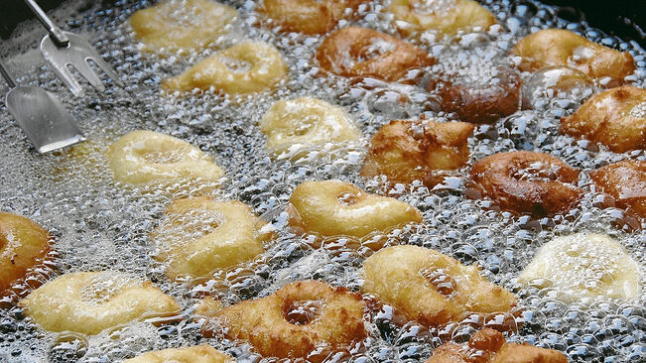
Amb els bunyols, menjar típic de les Verges, s'obsequien els joves que van a cantar serenates / ARXIU
Com que no totes les conseqüències de la pandèmia han de ser funestes, hem d’esperar que serveixi almanco per donar un cop de gràcia tan definitiu com sigui possible a la revetla de les Verges, una celebració especialment rància que s’entesta a perviure dins el calendari de festes de les Balears. Allò que celebra no té sentit i no hi ha per on agafar-ho: els joves del poble, o de la barriada, surten a cantar serenates a les al·lotes que coneixen, per celebrar la seva virginitat, real o suposada. És a dir, el fet que no hagin tingut encara relacions sexuals i que es reservin, com se sol dir, per a un matrimoni així com toca. Els joves van de casa en casa, o de bloc de pisos en bloc de pisos, organitzats en colles i armats amb instruments més o menys musicals i, a canvi de cantar unes cançons espantoses en homenatge a l’entrecuix de la damisel·la en qüestió, s’espera que siguin convidats a bunyols i mistela per part dels pares de l’al·lota que rep la cantada. De fet, la unitat familiar (la verge i els pares de la verge) té dret a sortir al balcó o al portal per rebre de primera mà la insofrible cantada dels annerots de torn.
La revetla de les Verges se celebra dins aquesta setmana vinent, la nit del 20 al 21 d’octubre, que és Santa Úrsula, i té el seu origen en una llegenda relacionada amb aquesta santa, que se suposa que va ser detinguda, martiritzada i immolada pels romans en el decurs d’un viatge de Bretanya cap a Roma, juntament amb moltes altres companyes que la tradició ha fixat en onze mil: parlam, doncs, de la llegenda de les Onze Mil Verges (que va inspirar el poeta surrealista Guillaume Apolloinaire, trapella, per escriure la novel·la irreverent Les onze mil vergues ). En realitat sembla que el nombre d’al·lotes que acompanyaren santa Úrsula en el seu captiveri i martiri, religioses com ella, no devia ser superior a sis o set, però el martirologi sempre necessita acudir a la hipèrbole. I en qualsevol cas, el dia de l’onomàstica d’aquesta santa es va considerar idoni per celebrar que les adolescents i les joves encara no s’havien estrenat en matèria de sexe. Quan les feministes lamenten que segles de patriarcat ens contemplen, es refereixen (no només, però també) a coses com aquesta, i tenen més raó que una santa. O que onze mil.
Per ser sincers, a mi mateix -com molts de les nostres edats- també m’hi van dur, a escoltar el sermó, i així em vaig trobar fent, dues vegades, d’ocasional cantador de serenates per les Verges, en els meus anys d’institut de secundària. Com que les desgràcies mai no venen totes soles, en algun moment de la nostra atribolada història la tradició mallorquina de les Verges es va entravessar amb una tradició espanyola tan o més infame, que no és altra que la de la tuna. El resultat és que els cantadors de serenates de les Verges manegen un repertori que sol començar i acabar en Clavelitos, que deu ser una de les cançons més males de sofrir de la història de la música, si més no fins a la invenció del regueton. Els més recalcitrants, o simplement més fatxes, surten acompanyats de tuneros de bon de veres, amb aquells vestits amb bufes i aquelles cintes que duen penjades, Déu sap per què. Les tunes broten, com bolets tòxics, principalment a Ciutat i a nuclis de població importants com Inca, Manacor, Eivissa o Ciutadella, però si sou de poble no us confieu, perquè mai se sap d’on us pot sortir una colla que us enfloqui els Clavelitos a boca de canó, sense pietat ni miraments. No perquè sigueu verges, sinó perquè sou veïnats, o passàveu per allà, o el que fos: tunes, serenates de les Verges i incivisme són coses que van lligades. De les meves incursions en aquest submon en record que eren motivades més que res pel fet de tenir una excusa per sortir de nit entre setmana, però que tot i així, una vegada et trobaves en situació, era inevitable lamentar el fet de prendre-hi part. No tenc memòria de qui van ser els meus companys, però sí que un duia una botella buida d’anís del Mono que rascava amb un pal, i que també hi havia un guitarró amb les cordes esbotzades que el seu propietari aporrinava de qualsevol manera. Devíem ser vuit o nou, i aconseguíem fer sonar el Clavelitos com una brega de moixos. A les cases que ens van donar bunyols i mistela s’entén que ho devien fer com una rendició, l’única manera d’evitar que continuàssim amb la nostra actuació lamentable. A d’altres optaven adequadament per no donar-nos res més que la porta pels morros, i aleshores n’hi havia dos o tres de nosaltres que es posaven a bramar “uuuhh, no és verge, no és verge”, amb una veu obtusa que hauria fet empegueir l’orangutà més curt de la selva. I a una altra casa, tampoc ja no sé quina, ens van tirar des del balcó una poalada d’aigua que ens va fer perdre la cantera tot d’una.

Menjar bunyols
En definitiva, l’única cosa interessant de les Verges és menjar bunyols, cosa a favor de la qual votam amb entusiasme. Les serenates i el rerefons de boc arrencat, profundament masclista, que té la festa, seria molt millor que se’ls enduguessin l’oblit i les mesures sanitàries per fer front al covid. La de les Verges és una demostració clara que no passa res si determinades festes canvien de dalt a baix o directament desapareixen i són substituïdes per d’altres: les apel·lacions a “la tradició” no s’aguanten quan una festa deixa de tenir sentit perquè la societat, senzillament, ha evolucionat, de vegades fins i tot a millor. Ho dic pensant també en corrides de toros, correbous i tota classe de festes que al final consisteixen a malmenar (o directament torturar i matar, com es fa amb els bous) un o diversos animals. Tot això, per molt que cridin els seus partidaris, ni té res a veure amb la cultura ni amb el respecte a cap tradició, sinó que són meres deixalles del passat, caspa que és sa llevar-se del damunt.
Etiquetes

